Инструкция
по медицинскому применению медицинского изделия

Наименование медицинского изделия
Анализатор креатинина и рСКФ «Нова Макс Про Креатинин и рСКФ» (Nova Max Pro Creatinine and eGFR) с принадлежностями

Состав и описание медицинского изделия

Принадлежности, входящие в набор:

1 | Источник питания / Power supply
2 | Вилка питания (внешний источник питания) / Power plugs (external power supply)
3 | Кабель для обмена данными с ПК (USB) + Диск с программным обеспечением / PC Data Communication Cable (USB) + Software disk
4 | Аккумуляторная батарея (1 шт. в уп.) / Rechargeable Battery (1 each)
5 | Защитная крышка аккумулятора (1 шт. в уп.) / Battery Cover (1 each)
6 | Пользовательское руководство по эксплуатации / Quick guide / User Manual

Также к анализаторам креатинина могут отдельно прилагаться следующие принадлежности:

1 | Тест-полоски на креатинин (по 25 шт. в тубусе, по 2 тубуса в пачке из картона (50 шт. в уп.) / Nova Max Pro Creat eGFR Creatinine Test Strips (50 pcs./pkg.)
2 | Контрольный раствор на креатинин, 1 уровень (1 шт. в уп.) / (Nova Max Pro Creat eGFR Creatinine Control Solution Level 1 (1 each))
3 | Контрольный раствор на креатинин, 2 уровень (1 шт. в уп.) / (Nova Max Pro Creat eGFR Creatinine Control Solution Level 2 (1 each))
4 | Линейный раствор на креатинин, уровень 1, 2 и 3 (3 шт. в уп.) / (Nova Max Pro Creat eGFR Creat Linearity Level 1, 2, and 3 (3 pcs./pkg.))
5 | Подставка для анализатора / Meter stand

Состав и описание медицинского изделия
Анализатор креатинина и рСКФ «Нова Макс Про Креатинин и рСКФ» (Nova Max Pro Creatinine and eGFR) с принадлежностями предназначена для диагностики in vitro для количественного измерения уровня креатинина в цельной капиллярной крови, взятой с кончика пальца, для скрининга состояния почек у бессимптомных пациентов с потенциальными заболеваниями почек, такими как хроническая болезнь почек (ХБП) и острое повреждение почек (ОПП), путем расчета предполагаемых показателей скорости клубочковой фильтрации (рСКФ). Он предназначен для использования несколькими пациентами в условиях оказания медицинской помощи, а также в профессиональных медицинских учреждениях. Систему следует использовать только с тест-полосками Nova Max Pro для определения уровня креатинина и рСКФ и контрольными растворами Nova Max Pro Creat eGFR Creatinine, а также с одноразовыми самоотключающимися устройствами для прокалывания. Прибор не предназначен для диагностики конкретного заболевания или состояния почек. Система не должна использоваться для изменения режима лечения заболеваний почек путем изменения какой-либо схемы приема лекарств или дозировки без специального указания медицинского работника.
Характеристики измерителя:

Измеряемые тесты: | Креатинин и рСКФ
Технология измерения: | Фермент, амперометрия
Результаты теста на креатинин: | мг/дл, мкмоль/л
Тип пробы: | Капиллярная цельная кровь из кончика пальца
Диапазон измерения: | 0,30-7,00 мг/дл или 27-619 мкмоль/л (значения в плазме)
Диапазон теста рСКФ | 15 - >90 мл/мин/1,73 м²
Предел обнаружения | 0,119 мг/дл
Предел количественного определения | 0,160 мг/дл
Время анализа: | 30 секунд
Объем крови для тест-полоски: | 1,2 мкл
Хранение данных: | 400 результатов тестов
Продолжительность работы батареи при низком уровне заряда | Около 10 тестов
Рабочие диапазоны
Температура: | от 15° до 40°C
Влажность: | от 10% до 90% относительной влажности воздуха (без образования конденсата)
Высота над уровнем моря: | до 3658 метра н.у.м.
Вес: | 90 г
Размеры (мм): | 95.25 x 61.98 x 18.80 мм

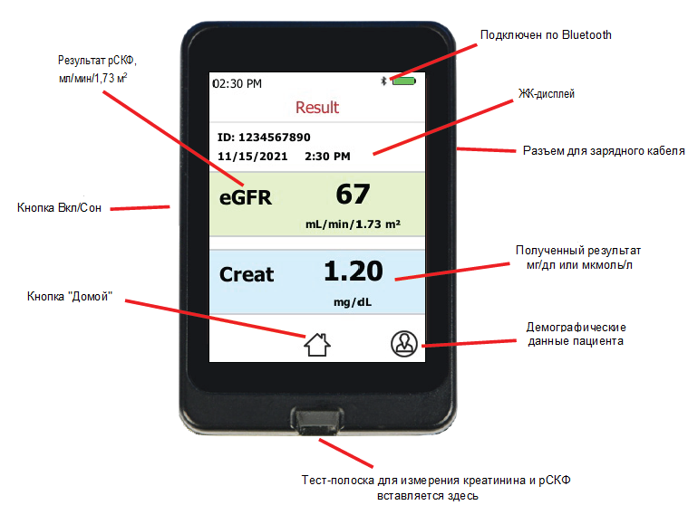

Анализатор креатинина и СКФ «Nova Max Pro Creatinine and eGFR»

Область применения и назначение медицинского изделия с указанием пользователя
Анализатор представляет собой ручное тестовое устройство, которое измеряет уровни креатинина и рСКФ в цельной капиллярной крови, полученной с помощью прокола кончика пальца.
- Простой одноэтапный процесс позволяет получить результаты анализа крови на содержание креатинина и рСКФ.
- Результаты теста будут доступны через 30 секунд.
- Имеется память как минимум для 400 результатов тестирования.

ВНИМАНИЕ: С прибором следует обращаться осторожно. Падение, грубое обращение и т.д. могут привести к повреждению измерителя. Кроме того, защищайте прибор от влаги, длительного воздействия прямых солнечных лучей и экстремальных температур.

Информация по мерам предосторожности (безопасности) и ограничениям при использовании медицинского изделия:
Тест-полоски Nova Max Pro для определения уровня креатинина и рСКФ дают точные результаты при соблюдении следующих ограничений:
  - Кровь - используйте только цельную капиллярную кровь. Не используйте сыворотку или плазму.
  - Не используйте тест-полоски для измерения креатинина и рСКФ Nova Max Pro для тестирования новорожденных.
  - Наилучшие результаты испытаний достигаются при рабочей относительной влажности воздуха 10-90% (без образования конденсата). Тестирование за пределами этих диапазонов может привести к неточным результатам.
  - Высота над уровнем моря - высота над уровнем моря до 3658 метров не оказывает влияния.
  - Диапазон рабочих температур измерителя: от 15°C до 40°C


ПРЕДУПРЕЖДЕНИЕ: Образцы крови и препараты крови являются потенциальными источниками гепатита и других инфекционных агентов. Обращайтесь со всеми препаратами крови с осторожностью. При проведении измерений на другом пациенте используйте перчатки. Предметы, используемые для измерения креатинина и рСКФ, например, тест-полоски, ланцеты и спиртовые тампоны, должны быть утилизированы в соответствии с местными правилами.
Медицинские работники и другие лица должны носить перчатки при использовании этой системы на нескольких пациентах и должны знать, что со всеми продуктами или предметами, которые вступают в контакт с человеческой кровью, следует обращаться так, как будто они могут передавать вирусные заболевания, даже после очистки и дезинфекции.
Меры предосторожности при работе с патогенами, переносимыми через кровь
- Медицинские работники и другие лица, использующие данную систему, должны соблюдать стандартные меры предосторожности при обращении с системой измерения креатинина и рСКФ Nova Max Pro или при ее использовании.
- Медицинские работники должны знать, что все компоненты системы измерения креатинина и рСКФ Nova Max Pro считаются потенциально инфекционными и могут передавать патогенные микроорганизмы, передающиеся через кровь, между пациентами и медицинскими работниками.
- Система измерения креатинина и рСКФ Nova Max Pro может использоваться для тестирования на нескольких пациентах только при соблюдении стандартных мер предосторожности и после очистки и дезинфекции системы после использования на каждом пациенте в соответствии с процедурой очистки и дезинфекции. Медицинские работники должны надевать новую пару защитных перчаток перед обследованием каждого нового пациента.
- С данной системой можно использовать только одноразовые прокалывающие устройства с автоматическим отключением.
Общая информация по безопасности
Персонал, обслуживающий данный анализатор, должен быть хорошо знаком с процедурами эксплуатации и технического обслуживания прибора. Необходимо соблюдать следующие правила техники безопасности.
- Перед началом эксплуатации анализатора ознакомьтесь с инструкциями по технике безопасности и эксплуатации.
- Сохраните инструкции по технике безопасности и эксплуатации для дальнейшего использования.
- Соблюдайте все предупреждения, указанные на анализаторе и в инструкции по эксплуатации.
- Следуйте всем инструкциям по эксплуатации.

Данное устройство не создает вредных помех, и данное устройство выдерживает любые принимаемые помехи, включая помехи, которые могут привести к сбоям в работе.
Изменения и доработки, явно не одобренные Nova Biomedical Corporation, могут привести к аннулированию вашего права на эксплуатацию данного оборудования.

Перед тестированием
Перед тестированием и для получения точных результатов по уровню креатинина и рСКФ пациент должен вымыть руки и место проведения теста, а затем тщательно высушить эти участки.
Информация о тест-полосках
Тест-полоски для определения уровня креатинина и рСКФ Nova Max Pro предназначены для использования с измерителем уровня креатинина и рСКФ Nova Max Pro. Используйте каждую тест-полоску только один раз, затем выбросьте. НЕ наносите повторно кровь на тест-полоску.
  - При тестировании используйте только тест-полоски Nova Max Pro для определения креатинина и рСКФ.
  - Извлекайте тест-полоску из флакона только тогда, когда будете готовы к тестированию.
  - Температура хранения тест-полосок Nova Max Pro Creat eGFR:
От от 2°C до 8°C
  - Не замораживайте.
  - Не храните вблизи источников тепла или влаги.
  - Храните тест-полоски только в оригинальном флаконе: не перекладывайте полоски из одного флакона в другой.
  - После извлечения тест-полоски из флакона немедленно верните крышку на место и плотно закройте ее.
  - Не используйте тест-полоски после истечения срока годности, указанного на упаковке, так как это может привести к неточным результатам.
  - Используйте открытый флакон с тест-полосками только в течение 3 месяцев после первого вскрытия.
Информация о растворах контроля качества
  - Температура хранения контрольного раствора Nova Max Pro Creat eGFR: от 2°C до 8°C.

Способ применения
Дисплей измерителя
Когда вы включаете анализатор Nova Max Pro, отображается начальный экран. Главный экран — это экран по умолчанию для измерителя. Он позволяет пользователю переходить ко всем экранам измерителя. Чтобы перейти к настройкам, нажмите на значок настроек .
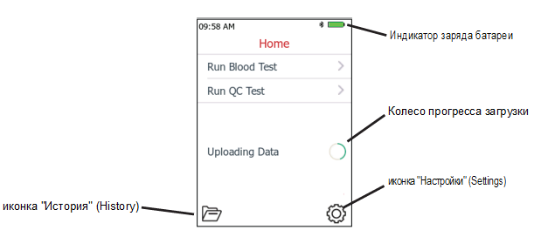
Дисплей измерителя креатинина и рСКФ Nova Max Pro

Дата и время, звук, язык и дополнительные настройки
Меню настроек измерителя позволяет настроить дату и время в соответствии с местным часовым поясом или перейти на летнее время.
При желании пользователь может включить звуковой сигнал оповещения, а на дисплее отобразится программное обеспечение измерителя и версия считывающего устройства тест-полосок, а также серийный номер прибора.
- После включения питания на дисплее прибора отобразится заставка Nova Max Pro, за которой последует экран проверки времени и даты.

- Проверьте время и дату или установите их, как описано в следующих шагах.

- Чтобы получить доступ к меню настроек измерителя, на главном экране нажмите на значок настроек .

- Отобразится экран настроек.
- Чтобы установить текущую дату или время, нажмите кнопку Дата и время (Date & Time).
- Отобразится экран даты и времени.
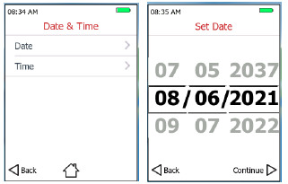
- Чтобы установить текущую дату, нажмите кнопку Дата (Date).
- Отобразится экран установки даты.
- Для установки даты используются 3 колеса прокрутки для месяца (1-12), дня (1-31) и года (2019-2038). Прокрутите вверх или вниз, чтобы выбрать текущий месяц, день и год. Нажмите "Продолжить" (Continue), чтобы сохранить дату и вернуться к экрану установки даты и времени. Нажмите кнопку Back (Назад), чтобы отменить все изменения и вернуться к экрану установки даты и времени.
Установка времени
- Чтобы установить текущее время, на экране установки даты и времени нажмите "Время" (Time). Отобразится экран установки времени.
- Установите время с помощью 3 колесиков прокрутки для часов (1-12), минут (0-59) и типа (AM, PM или 24 часа).
Часовое колесо обновится (00-23), если выбрано значение 24 часа. Нажмите "Продолжить" (Continue), чтобы сохранить значение времени и вернуться к экрану установки даты и времени. Нажмите кнопку Back (Назад), чтобы отменить все изменения и вернуться к экрану установки даты и времени.
- Нажмите кнопку Back на экране установки даты и времени, чтобы вернуться к экрану настроек измерител я.
Настройка звука: Включение или выключение
- Чтобы включить или отключить звуковое оповещение, на экране настроек измерителя нажмите кнопку Sound (Звук).
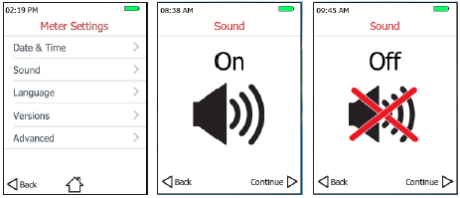
- Отобразится экран настройки звука.
- Нажатие на значок динамика приведет к включению или выключению звука. Нажмите Continue (Продолжить), чтобы сохранить настройки звука и вернуться к экрану настроек. Нажмите кнопку Back, чтобы отменить все изменения и вернуться к экрану настроек.
Выберите язык
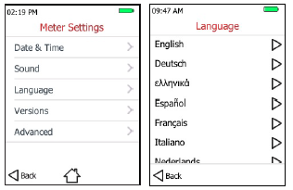
- Чтобы выбрать язык и единицы измерения, на экране настроек прибора нажмите "Язык" (Language).
- Отобразится экран настройки языка.
- Выберите английский, немецкий, Испанский, Французский, Итальянский, Португальский, греческий, Голландский или русский.
- Нажмите кнопку Back, чтобы вернуться к экрану настроек анализатора, или нажмите  , чтобы вернуться на основной экран.
Просмотр версии
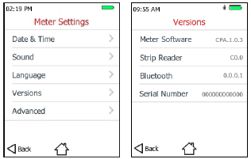
- Чтобы просмотреть версию программного обеспечения прибора, версию устройства для считывания полосок и серийный номер, на экране настроек анализатора нажмите "Версии" (Versions).
- Отобразится экран версий.
- На дисплее отобразится версия программного обеспечения прибора и устройства для считывания полосок, а также серийный номер измерителя.
- Нажмите кнопку Back, чтобы вернуться к экрану настроек прибора, или нажмите , чтобы вернуться на основной экран.
Расширенные настройки
Расширенные настройки позволяют настроить прибор на использование выбранного уравнения рСКФ, единицы измерения креатинина, десятичного разделителя и Bluetooth.
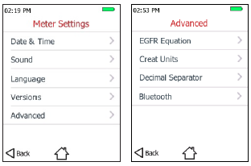
Чтобы получить доступ к расширенным настройкам, на экране настроек анализатора нажмите кнопку Advanced (Дополнительно).
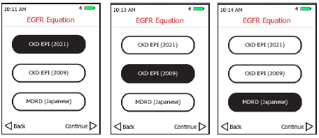
- Выберите уравнение рСКФ, затем выберите либо CKD EPI (2021), либо CKD EPI (2009), либо MDRD (Япония). Выбранное уравнение будет отображаться на темном фоне. Формула CKD EPI (2009) включает дополнительные данные о происхождении. В CKD EPI (2021 г.) или MDRD (Япония) не указывается происхождение.
- Нажмите Continue, чтобы сохранить выбранный вами вариант и вернуться к экрану дополнительных настроек, или нажмите Back, чтобы отменить все изменения и вернуться к экрану дополнительных настроек.
- Выберите пункт Creat Units (Единицы измерения креатинина), затем выберите соответствующую единицу измерения креатинина, мг/дл или мкмоль/л. Выбранное уравнение будет отображаться на темном фоне.
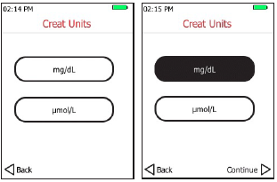
- Нажмите Continue, чтобы сохранить выбранный вами вариант и вернуться к экрану дополнительных настроек, или нажмите Back, чтобы отменить все изменения и вернуться к экрану дополнительных настроек.
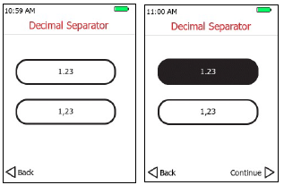
- Выберите пункт Decimal Separator (Десятичный разделитель), затем выберите соответствующий разделитель - точку или запятую. Выбранный разделитель будет отображаться на темном фоне.
- Нажмите Continue, чтобы сохранить выбранный вами вариант и вернуться к экрану дополнительных настроек, или нажмите Back, чтобы отменить все изменения и вернуться к экрану дополнительных настроек.
- Нажмите кнопку Bluetooth для сопряжения или отключения от мобильного приложения (App).
- Чтобы выполнить сопряжение измерителя с приложением, нажмите кнопку "Сопряжение устройства" (Pair Device).
На экране отобразится код сопряжения.
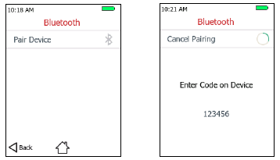
Следуйте инструкциям приложения, чтобы ввести код сопряжения в приложение, запущенное на вашем устройстве.
После успешного сопряжения на короткое время отображается зеленая галочка, а затем появляется синяя иконка Bluetooth . Этот значок также появится рядом со значком батареи.
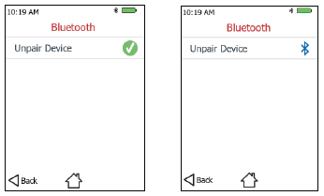
ПРИМЕЧАНИЕ: Нажмите Unpair Device (Отключить устройство), чтобы отключиться от приложения.

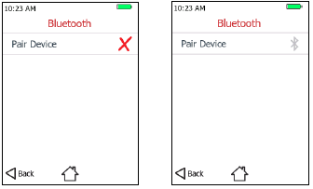
Если сопряжение не удалось, на короткое время отобразится красный крестик, а затем появится светло-серый значок Bluetooth.

Загрузка результатов тестирования в мобильное приложение.
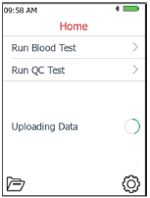
После подключения измерителя к приложению доступные результаты тестирования автоматически загружаются в приложение каждый раз, когда прибор возвращается на главный экран.

При загрузке результатов теста в приложение отображается статус Uploading Data (Загрузка данных) и колесико прогресса, а экран блокируется. Они исчезнут, и экран разблокируется после завершения загрузки.

ПРИМЕЧАНИЕ: При нормальной работе процесс загрузки после анализа образца может происходить так быстро, что этот статус не отображается.

Запуск измерителя креатинина и рСКФ Nova Max Pro с контрольным раствором
Контрольный раствор Nova Max Pro™ Creat eGFR

ПРИМЕЧАНИЕ: Ознакомьтесь с полными инструкциями, показаниями, мерами предосторожности и ограничениями системы, прилагаемыми к контрольному раствору Nova Max Pro Creat eGFR, на вкладыше к упаковке.

Контрольный раствор Nova Max Pro Creat eGFR — это жидкий контрольный препарат, содержащий фиксированное количество креатинина.
  - Используйте этот раствор для проверки правильности работы прибора и тест-полосок как единой системы.
  - Если показания прибора находятся в пределах диапазона, указанного на этикетке флакона с контрольным раствором, значит, прибор и тест-полоски работают должным образом.
Выполнение теста с контрольным раствором
Проверка с помощью контрольного раствора подтверждает, что прибор и тест-полоски работают правильно. Тест с контрольным раствором аналогичен анализу крови, за исключением того, что вместо образца крови используется контрольный раствор Nova Max Pro Creat eGFR.
Когда следует выполнять тест КК
  - Перед первым использованием прибора Nova Max Pro Creat eGFR
  - В соответствии с требованиями политики контроля качества вашего учреждения или местными нормативными требованиями.
  - Если анализ пациента был повторен, а показатели креатинина крови и/или рСКФ по-прежнему ниже или выше ожидаемых.
  - Если есть другие признаки того, что система работает неправильно.
  - Если вы уронили анализатор.
Контрольный раствор Nova Max Pro Creat eGFR должен давать результаты, которые соответствуют показателям, указанным на этикетке флакона используемого контроля. Если результат теста контрольного раствора выходит за пределы допустимого диапазона (либо выше, либо ниже), возможно, прибор и тест-полоска работают неправильно.
Важная информация для контрольного раствора
  - Используйте только контрольный раствор Nova Max Pro Creat eGFR.
  - Проверьте срок годности на флаконе с контрольным раствором. Не используйте контрольный раствор после истечения срока годности, иначе вы можете получить неточные результаты.
  - Используйте флакон с контрольным раствором только в течение 90 дней после первого вскрытия. Когда вы открываете новый флакон с контрольным раствором, отсчитайте 3 месяца вперед и напишите эту дату на этикетке флакона с контрольным раствором.
  - Храните контрольный раствор в плотно закрытом виде в холодильнике при температуре от 35,6°F до 46,4°F (от 2°C до 8°C). Не замораживайте.
  - Перед использованием хорошо встряхните контрольный раствор.
- Если результаты теста с контрольным раствором по-прежнему выходят за пределы диапазона, указанного на этикетке флакона с контролем:
  - Возможно, анализатор Nova Max Pro Creat eGFR работает неправильно.
  - Не используйте прибор для анализа крови пациента.
  - Обратитесь в службу поддержки клиентов.
Тестирование контрольного раствора
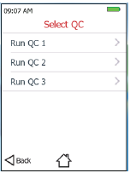
- На главном экране нажмите Run QC Test (Запустить КК). Отобразится экран выбора контроля качества. Выберите Run QC 1, Run QC 2 или QC 3 (Запустить КК1, запустить КК2 или КК3).
- После выбора варианта контроля качества отобразится экран Insert Test Strip (Вставьте тест-полоску). Вставьте тест-полоску.
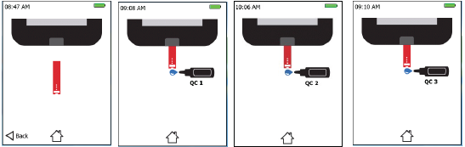
- Отобразится экран добавления КК 1, КК 2 или КК Добавьте на тест-полоску раствор для контроля качества, как показано на дисплее.

- Обратный отсчет длится 30 секунд, пока устройство считывания полосок не обработает результаты. Прибор отображает обратный отсчет в середине колесика прогресса, которое показывает, сколько времени осталось. Как только обратный отсчет достигнет 0, прибор выведет результаты на экран.
- На экране результатов контроля качества отображается уровень креатинина для теста на контроль качества. На этом тест завершен. Нажмите кнопку Home, чтобы вернуться к главному экрану. Результат можно просмотреть позже на экране Результатов или истории контроля качества.

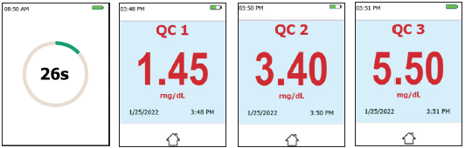
ПРИМЕЧАНИЕ: Если тест-полоска будет удалена до начала теста или прибор не будет использоваться более 2 минут, экран погаснет.
ПРИМЕЧАНИЕ: При добавлении достаточного количества контрольного раствора на тест-полоску раздается короткий звуковой сигнал.
ПРИМЕЧАНИЕ: Результаты тестирования контрольного раствора Nova Max Pro Creat eGFR будут доступны на экране через 30 секунд.

Результаты, выходящие за пределы диапазона, могут быть вызваны следующими причинами:
  - Возможно, вы неправильно проводите тест. Повторите тестирование внимательно следуя инструкциям.
  - Возможно, срок годности контрольного раствора истек или он был загрязнен. Проверьте срок годности на флаконе с контрольным раствором. Контрольный раствор годен только в течение 3 месяцев после вскрытия. Убедитесь, что флакон с контрольным раствором закрыт, когда он не используется.
  - Возможно, срок годности тест-полоски истек. Проверьте срок годности на флаконе с тест-полосками.
  - Возможно, тест-полоска была повреждена. Повторите тест с помощью новой тест-полоски.
  - Возможно, анализатор Nova Max Pro Creat eGFR работает неправильно.
  - Допустимые диапазоны контроля качества в вашем учреждении могут отличаться от диапазонов, указанных компанией Nova Biomedical. Следуйте рекомендациям вашего заведения по получению результатов контроля качества.

ПРИМЕЧАНИЕ: Если результат теста контрольного раствора выходит за пределы допустимого диапазона (либо выше, либо ниже), возможно, прибор и тест-полоска работают неправильно. Повторите тест, используя новую тест-полоску. Не используйте прибор до тех пор, пока результаты теста не окажутся в соответствующем диапазоне. Если проблема не устраняется, обратитесь в службу поддержки клиентов.
Материалы контроля Nova Max Pro Creat eGFR соответствуют стандарту NIST.

Тестирование образца крови
Важные указания по технике безопасности
При обращении с прибором для измерения уровня креатинина и рСКФ Nova Max Pro и его использовании следует соблюдать стандартные меры предосторожности, чтобы снизить риск передачи инфекций.
Все компоненты системы измерения креатинина и рСКФ Nova Max Pro считаются потенциально инфекционными и могут передавать патогенные микроорганизмы, передающиеся через кровь, между пациентами и медицинскими работниками. С этой системой можно использовать только одноразовые прокалывающие устройства с автоматическим отключением.
Система измерения креатинина и рСКФ Nova Max Pro может использоваться для тестирования на нескольких пациентах только при соблюдении стандартных мер предосторожности и после очистки и дезинфекции системы после использования на каждом пациенте в соответствии с процедурами, описанными в разделе "Очистка и дезинфекция прибора".
Медицинские работники должны надевать новую пару защитных перчаток перед обследованием каждого нового пациента.

- На главном экране нажмите "Запустить измерение образца" (Run Blood Test).
Это запускает процесс проведения измерение образца пациента.
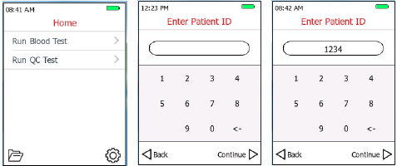
- Отобразится экран ввода идентификатора пациента. Вы можете ввести номер идентификатора только цифрами.

- Введение номер идентификатора пациента, позволяет сохранить идентификатор пациента вместе с его данными.
- Нажмите кнопку Continue, чтобы отобразился экран ввода возраста пациента. Укажите возраст пациента для проведения этого теста от 18 до 120 лет.
- Нажмите кнопку Continue, чтобы отобразился экран выбора пола:
выберите "Мужской" или "Женский".
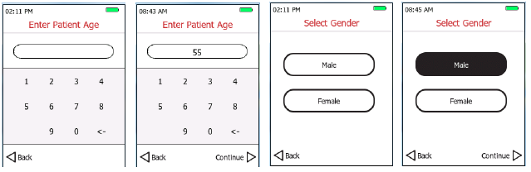
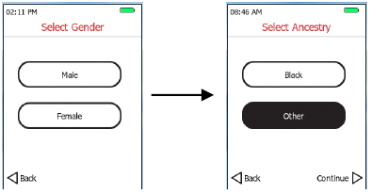
- Нажмите кнопку Continue, чтобы отобразился экран выбора происхождения: выберите "Черный" или другой.

ПРИМЕЧАНИЕ: Экран выбора родословной отображается только в том случае, если прибор настроен на отображение результатов рСКФ с использованием формулы CKD EPI (2009). При первом запуске экранов Select Gender (Выбор пола) и Select Ancestry (Выбор происхождения) оба пункта не отмечены. Эти данные используются для расчета рСКФ и сохраняются вместе с результатом. Если вы вернетесь на эту страницу через настройки, один из них уже будет выбран.

- Нажмите кнопку Continue, чтобы отобразить экран установки тест-полоски. Анализатор ожидает, пока вы вставите тест-полоску. Как только тест-полоска вставлена, прибор переходит к экрану "Нанесения образца" (Apply Sample).
- Вымойте руки пациента водой, затем тщательно вытрите их насухо. В качестве альтернативы, используйте спиртовые салфетки для очистки поверхности; после очистки тщательно высушите.
- Держа руку опущенной, массируйте большим пальцем по направлению к кончику, чтобы стимулировать приток крови.
- Используйте одноразовый безопасный ланцет для прокола пальца. Чтобы снизить риск ошибки при предварительном анализе, предприятиям следует рассмотреть возможность использования ланцета 21-го калибра при отборе образцов капиллярной крови.
- Сожмите палец, чтобы образовалась капля крови. Сотрите первую каплю крови, затем снова сожмите палец, чтобы образовалась вторая капля крови.

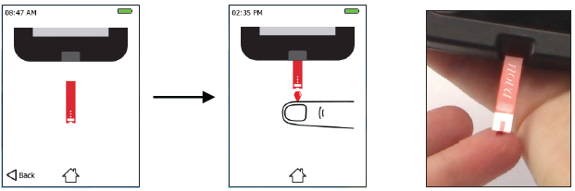
- Прикоснитесь концом тест-полоски к капле свежей крови так, чтобы тест-полоска заполнилась и на экране начался обратный отсчет времени. (Если включен звуковой сигнал).
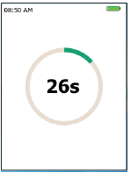
- Во время выполнения теста на экране отображается обратный отсчет времени. Результаты креатинина и рСКФ будут доступны на экране через 30 секунд.

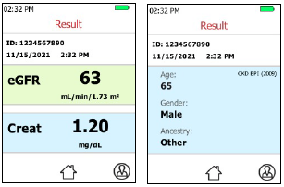
- На экране результатов отображаются результаты креатинина и рКСФ. На этом тест завершен. Результат можно будет просмотреть позже на экране результатов. Вы также можете нажать на значок демографических данных пациента,  который показывает его настройки для рСКФ. Нажмите кнопку Home, чтобы вернуться к главному экрану.
- Результат автоматически сохраняется в памяти.
- Тщательно вымойте руки с мылом после работы с измерителем, ланцетом или тест-полосками.
ПРИМЕЧАНИЕ: Не прижимайте тест-полоску непосредственно к коже. Осторожно прикоснитесь тест-полоской к капле крови.
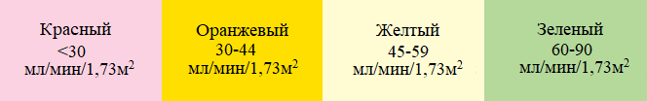
ПРИМЕЧАНИЕ: Выбрасывайте использованные ланцеты и тест-полоски в защищенный от проколов контейнер, например, в контейнер для биологически опасных материалов.

ПРИМЕЧАНИЕ: Анализатор делит значения рСКФ на четыре категории: красные, оранжевые, желтые и зеленые. Показатель рСКФ показывает, насколько хорошо функционируют почки. По мере прогрессирования заболевания почек рСКФ снижается.

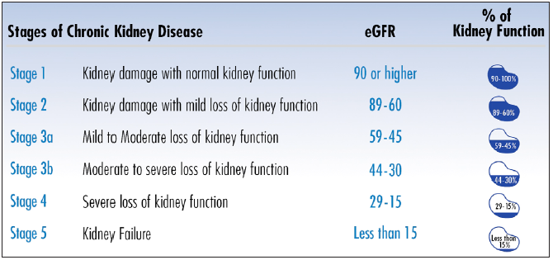
В таблице ниже приведены стадии хронической болезни почек в зависимости от величины рСКФ. (См. https://www.kidney.org/atoz/content/gfr.)

Сохранение результатов теста в памяти
Чтобы просмотреть результаты тестирования, сохраненные в памяти, начните с отображения главного экрана прибора. На главном экране есть кнопка History (История) .
- При нажатии этой кнопки отображается экран истории измерений пациента.
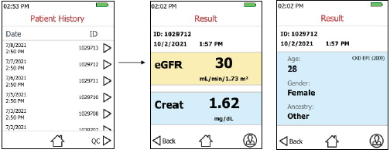
- На экране истории результатов отображается колесико прокрутки со всеми доступными результатами, основанными на дате и идентификаторе пациента. При нажатии на идентификатор пациента отображаются результаты анализов и демографические данные пациента.
- Нажмите на значок настроек пациента, чтобы открыть демонстрационный графический экран пациента для этого пациента, нажмите кнопку Back, чтобы вернуться к экрану истории результатов пациента, или нажмите кнопку Home, чтобы вернуться к главному экрану.
- Чтобы просмотреть историю контроля качества, нажмите кнопку контроля качества в правом нижнем углу экрана истории результатов пациента.
- На экране истории контроля качества отображается колесико прокрутки со всеми доступными результатами контроля качества, основанными на дате и значении креатинина.
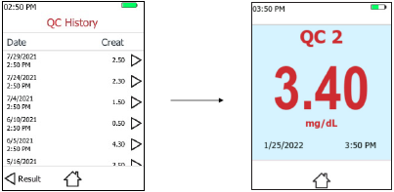
- Выберите результат проверки качества по дате или результат создания, чтобы отобразить экран результатов.

- В левом нижнем углу экрана результатов проверки качества нажмите кнопку Result (Результат), чтобы вернуть экран истории результатов.

Базовый уход
Проверка заряда батареи
Если уровень заряда батареи превышает 33%, на экране прибора отображается зеленая полоса состояния батареи. Строка состояния меняет цвет с зеленого на желтый и далее на красный, напоминая пользователю о необходимости подзарядить аккумулятор. Результаты тестирования сохраняются в энергонезависимой памяти, что предотвращает потерю результатов тестирования.
Как просмотреть состояние батареи прибора:
  - Низкий заряд батареи: Индикатор отображает желтую строку состояния, когда уровень заряда батареи составляет >10% и ≤33%.
Продолжайте тестирование в обычном режиме. Если есть возможность, зарядите аккумулятор.
  - Уровень заряда батареи очень низкий: если уровень заряда батареи составляет ≤10%, на экране индикатор состояния батареи становится красным. Лучше всего зарядить аккумулятор как можно скорее.
Зарядка аккумулятора
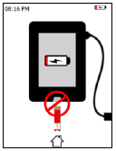
Анализатор заряжается подобно мобильному телефону с помощью внешнего источника питания, подключенного к электрической розетке, и зарядного кабеля, соединяющего источник питания с прибором. Прибор следует зарядить, когда значок батареи изменит цвет с зеленого на желтый или красный.
Анализ образцов пациента и контроля качества не может быть выполнен во время зарядки прибора, а если вставлена тест-полоска, то на экране отображается «Тестирование запрещено, идет зарядка» (No Testing, charging).
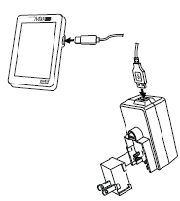
Остальные функции измерителя, история результатов пациента и контроля качества, а также настройки прибора полностью доступны во время зарядки.
Заряжайте анализатор в течение нескольких часов или до тех пор, пока значок батареи полностью не загорится зеленым цветом, при этом чрезмерная зарядка прибора невозможна. Прибор можно в любой момент отсоединить от зарядного устройства для проведения анализа образца, а затем снова подключить к зарядному устройству для завершения цикла зарядки.

Очистка и дезинфекция измерителя
ПРЕДУПРЕЖДЕНИЕ: Чистка — это не то же самое, что дезинфекция. Очистка означает удаление белка или других загрязнений с поверхности. Дезинфицирующее средство для уничтожения или предотвращения роста болезнетворных микроорганизмов.
Анализатор креатинина и рСКФ Nova Max Pro следует чистить и дезинфицировать после каждого использования пациентом в течение всего срока его службы. Процедура очистки и дезинфекции была проверена компанией Nova Biomedical в общей сложности 10 950 раз, чтобы смоделировать трехлетний срок службы прибора. Валидационные испытания включали очистку и дезинфекцию 10 раз в день в течение 3 лет.

Процедура очистки и дезинфекции измерителя
Анализатор креатинина и рСКФ Nova Max Pro следует чистить и дезинфицировать после каждого использования пациентом, чтобы свести к минимуму риск передачи патогенных микроорганизмов, переносимых кровью, между пациентами и медицинскими работниками.
Медицинские работники и другие лица должны следовать рекомендациям по надлежащей лабораторной практике и этим важным инструкциям по технике безопасности. Медицинские работники должны убедиться, что они используют защитные перчатки при дезинфекции прибора, и тщательно вымыть руки с мылом после работы с прибором.

ВАЖНО: Компания Nova рекомендует чистить и дезинфицировать прибор следующими продуктами, зарегистрированными EPA
  - Бактерицидные салфетки Clorox®, регистрационный номер EPA 67619-12
  - Одноразовые бактерицидные салфетки Super Sani-Cloth®, регистрационный номер EPA 9480-4.
  - Другие салфетки для местной дезинфекции, которые эффективны против гепатита В.

ПРИМЕЧАНИЕ: Чистка и дезинфекция в редких случаях могут привести к повреждению устройства (в). К повреждениям измерителя могут относиться трещины в пластиковом корпусе, помутнение или обледенение дисплея, проблемы с разборчивостью или реакцией клавиатуры, а также утечка жидкости из батарейного отсека. Признаки ухудшения работы прибора могут включать в себя невозможность получения надлежащих результатов контроля или невозможность проведения анализа крови. Если вы заметили повреждения, вызванные чисткой и дезинфекцией, пожалуйста, прекратите использование измерителя и обратитесь в службу поддержки клиентов.

Очистка и дезинфекция измерителя
ПРИМЕЧАНИЕ: Для правильной очистки и дезинфекции прибора перед тестированием на каждом пациенте необходимо выполнить шаги с 1 по 5.

1. Очистите анализатор.
  - Тщательно протрите внешнюю поверхность прибора свежей бактерицидной салфеткой.
  - Выбросьте использованную салфетку, выполнив шаг 4.
2. Продезинфицируйте анализатор.
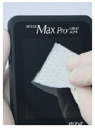
  - Достаньте из контейнера еще одну свежую бактерицидную салфетку. Тщательно протрите верхнюю, нижнюю, левую и правую стороны прибора, избегая попадания в отверстие для тест-полоски, протерев поверхность минимум 3 раза по горизонтали, а затем 3 раза по вертикали.

3. Соблюдайте время контакта с поверхностью.
  - Убедитесь, что поверхность прибора остается влажной в течение рекомендованного времени (1 минута для бактерицидных салфеток Clorox или 2 минуты для салфеток Super Sani), и дайте ей высохнуть на воздухе еще 1 минуту.

ПРИМЕЧАНИЕ: Если вам необходимо повторно смочить поверхность прибора, используйте новую, свежую салфетку.

4. Утилизируйте салфетки
  - Утилизируйте использованные бактерицидные салфетки в стандартный контейнер для мусора.

5. Вымойте и продезинфицируйте руки.
  - Тщательно вымойте руки водой с мылом.

Изображения на дисплее, их значения, действия
В этом разделе рассматриваются сообщения, которые появляются на дисплее, что они означают и какие действия вам необходимо предпринять.

Дисплей | Что это значит | Что делать
 | Ошибка температуры Когда тест-полоска была вставлена, анализатор обнаружил, что рабочая температура выходит за пределы допустимого диапазона. Анализатор должен издать 3 коротких звуковых сигнала | Прибор находится за пределами требуемого диапазона температур от 15°C до 40°C. Переместите прибор в более теплое или прохладное место и подождите несколько минут.
Нажатие стрелки вправо при любой ошибке вернет вас к экрану установки тест-полоски для запуска новой тест-полоски.

 | Ошибка тест-полоски  Прибор обнаружил, что вставленная тест-полоска неисправна. Анализатор должен издать 3 коротких звуковых сигнала. | Замените на новую тест-полоску Нажатие стрелки вправо при любой ошибке вернет вас к экрану установки тест-полоски для запуска новой тест-полоски.
 | Ошибка образца  При нанесении образца на тест-полоску анализатор обнаружил проблему с подачей образца. Анализатор должен издать 3 коротких звуковых сигнала. | На тест-полоску был нанесен недостаточный объем образца. Повторите тест, используя новую тест-полоску. Нажатие стрелки вправо при любой ошибке вернет вас к экрану установки тест-полоски для запуска новой тест-полоски.
После вставки тест-полоски прибор не включается. | - Тест-полоска вставлена вверх ногами или вставлена не полностью. | Вставьте тест-полоску правильно, так, чтобы название продукта и белый кончик смотрели вверх и наружу.
После вставки тест-полоски прибор не включается. | - Аккумулятор разрядился. | Зарядите аккумулятор.  Позвоните в службу поддержки клиентов.
Анализатор не начинает обратный отсчет времени после нанесения образца крови | - Недостаточное количество образца  - Образец наносится после автоматического выключения анализатора  - Тест-полоска может быть повреждена  - Возможно, анализатор работает неправильно | Повторите тест с новой тест-полоской.  Повторите тест с новой тест-полоской.  Повторите тест с новой тест-полоской.  После 3 попыток позвоните вьслужбу поддержки клиентов.

Противопоказания
Не применимо.

Информация о сроке и условиях хранения медицинского изделия
Тест-полоски:
Срок годности: 2 года при температуре 2-8^{о}С.
Срок годности после вскрытия: 3 месяца (хранить при температуре 15-30^{о}С).
Контрольные и линейные растворы:
Срок годности: 2 года при температуре 2-8^{о}С.
Срок годности после вскрытия: 3 месяца (хранить при температуре 15-30^{о}С).

Производитель
Nova Biomedical Corporation
200 Prospect Street Waltham, MA 02454 США
Тел./Факс: +1-781-894-0800/+1-781-894-5915
e-mail: info@novabio.com

Наименование уполномоченного представителя производителя на территории Республики Казахстан и организации, принимающей претензии (предложения) по медицинскому изделию от потребителей на территории Республики Казахстан
ТОО "Global Health Solutions", 050043, Казахстан, г. Алматы, мкн. Мирас, д.157, блок 2, н.п. 819/12Б. Тел. +7 (727) 311-81-92
e-mail: office.secretary@globalhs.kz

Контактное лицо, ответственное за пострегистрационное наблюдение за безопасностью медицинского изделия на территории Республики Казахстан
ИП Канумуру И.Г., 050043, Казахстан, г. Алматы, мкн. Мирас, д.157, блок 2, н.п. 819. Тел. +7 (727) 311-81-96/97, Моб. +77479911904,
e-mail: irina.volovnikova@gmail.com

Данные о выпуске или последнем пересмотре инструкции по медицинскому применению.
дд.мм.гггг
ИСПОЛЬЗУЕМЫЕ СИМВОЛЫ
 | Медицинское изделие для in vitro диагностики |  | Электронные отходы
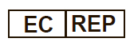 | Уполномоченный представитель в Европейском обществе |  | Номер каталога
 | Предупреждение |  | Температурные пределы
 | Ознакомьтесь с инструкцией по использованию |  | Производитель
 | Биологические риски |  | Дата производства
 | Изделие для использования вблизи пациента |  | Контроль
 | Уровень |  | Номер серии
 | По рецепту врача | 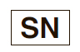 | Серийный номер
 | Содержит достат. к-во для <n> тестов |  | Годен до
 | Устройство соответствует части 15 правил FCC |  | Bluetooth

